管理体系审核记录表
过程与活动、  抽样计划 | 涉及  条款 | 受审核部门： 管理层 主管领导：王普寿（总经理）王若成（管代） 陪同人员：黄智芝 | 判定
 |  | 审核员：张亮 微信沟通 审核时间：2022年11月24日
审核条款：（内外部因素、相关方的需求和期望、体系策划过程、管理体系相关过程、应对风险和机遇的措施、措施的策划、目标、资源提供过程、内外部沟通、管理评审过程、改进和持续改进等）
对一阶段问题整改情况的确认；事故事件及处理情况，质量、环境安全监测情况、资质的确认等
EMS:4.1,4.2,4.3,4.4,5.1,5.2,5.3,6.1.1,6.2,7.1 ,9.3,10.1,10.3
理解组织及其环境 | E4.1 | 台州市黄岩景田模具有限公司成立于2011年6月16日，注册地位于浙江省台州市黄岩区新前街道朝元路 26-1 号(自主申报)，经营地址是浙江省台州市黄岩区新前街道朝元路 26-1 号(自主申报)，注册资金200万元，法定代表人为王普寿。经营范围包括模具、塑料制品、五金配件制造、加工、销售。（依法须经批准的项目，经相关部门批准后方可开展经营活动），组织下设：办公室、供销部等部门。  公司体系首次运行时间2022年6月1日，管理手册（JT/SC-22/A0版）正式发布，管理手册是全体员工应当遵守的法规性文件，是规范员工质量活动的行为准则，也是对外向顾客、社会和有关组织证实本企业有能力稳定地提供满足顾客和达到规定要求的产品的文件.  与王普寿总经理沟通，公司领导层确定外部和内部与公司的宗旨、战略方向有关、影响环境管理体系实现预期结果的能力的因素。  提供“公司环境分析控制程序，” 确定与本公司目标和战略方向相关并影响实现环境管理体系预期结果的各种内部环境和外部环境因素，对其进行有效控制。  外部因素考虑：国际、国内、地区和当地、行业和总行其他部门的各种法律法规、技术、竞争、市场、文化、社会和经济因素；  内部因素考虑：价值观、文化、知识和绩效等相关因素。  据王总介绍，公司由总经理负责组织对确定的内部和外部因素的相关信息进行监视和评审，以确保质量、管理体系与公司的战略方向一致，并实现其预期的结果。 | Y
相关方的需求及期望 | E4.2 | 公司编制《相关方需求和期望控制程序》，明确与公司环境管理体系有关的相关方，并确定这些相关方的需求与期望。以作为公司服务的行动指南，提供满足相关需求和法律法规的产品和服务。  总经理及管理层在考虑相关方对公司提供符合顾客要求和适用法律法规要求的产品和服务的能力产生影响或潜在影响时，结合公司的实际情况，确定与环境管理体系有关的相关方，并确定其要求。公司按照管理手册要求对相关方的需求和期望进行管理 ，以理解相关方的需求和期望以便帮助本公司更好的建立清晰的方针和目标，做到目的明确；由于相关方对组织持续提供符合顾客要求和适用法律法规要求的产品和服务的能力产生影响或潜在影响，因此，公司确定了：  与环境管理体系有关的相关方；  公司的相关方包括：包括但不限于顾客、所有者、组织中的成员、供应商、银行、竞争对手或社会团体或行业协会。  提供“相关方需求和期望清单”, 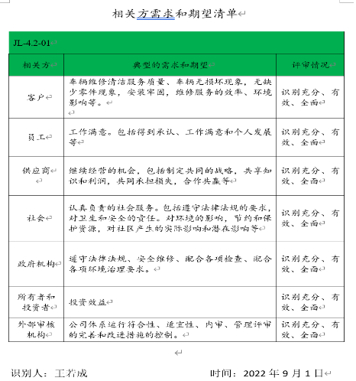，  识别基本充分，全面。  公司定期对相关方及其要求的相关信息进行监视和评审。 | Y
体系范围 | E4.3 | 公司管理体系范围为：  E：模具的销售所涉及的相关环境管理活动。  认证范围在经营范围内，符合要求。 | Y
体系及过程 | E4.4 | 该公司据自身的实际情况和标准的要求组织人员编制了管理手册、作业文件和记录表格，制定了管理方针和管理目标。实施了管理体系，通过对过程检测结果进行分析管理体系得以不断改进。  负责人说管理体系运行以来效果不错管理有了一定的提高。对管理目标完成情况进行统计分析，出示2022年9月15日统计的管理目标完成情况记录。  与管代交流：部门确定了满足与管理体系有关的客户及相关方的要求。  为能在公司范围内更好的应用环境管理体系及其过程方法，编制有《管理手册》，作为公司质量管理的纲领性文件；编制有《程序文件》，说明本公司内部环境管理体系运行的各过程及其之间的顺序和相互作用；编制各类支持性文件及记录表格等作为证明过程运行的证据。 | Y
领导作用和承诺  以顾客为关注焦点 | E5.1 | 总经理主持制定并批准发布公司的环境管理方针。并确保公司目标指标的制定。  公司最高管理者介绍主要承诺有：  1 对环境管理体系的有效性承担责任；  2 确保制定环境管理体系的环境安全方针和环境安全目标，并与组织环境和战略方向相一致；  3 确保环境管理体系要求融入与组织的业务过程；  4 确保获得环境管理体系所需的资源；  5 沟通有效的环境管理和符合环境管理体系要求的重要性；  6 确保实现环境管理体系的预期结果；  7 促使、指导和支持员工努力提高环境管理体系的有效性；  8 推动改进；  9 支持其他管理者履行其相关领域的职责。  承诺基本实现，没有违反的情况发生。  据管代介绍：公司的生存和发展依赖于顾客的认可，实现顾客满意是公司最根本的追求。总经理确保全体员工正确识别并满足顾客明确的和隐含的需求和期望，包括公司应尽的与技术服务有关的责任或义务以及法律、法规的要求，并依据顾客需求和法律法规的变化，更新管理体系，并持续改进。  公司一直以顾客为关注焦点，对全体员工进行了顾客关注焦点的宣传和培训，制定了管理文件和管理目标，并按规定进行了管理评审。目前该公司的管理体系基本得到了落实。 | Y
方针 | E5.2 | 该公司环境方针：  节能降耗；预防污染； 遵纪守法；持续改进；保护环境；造福社会。  公司以环境标准为基础，结合公司实际特制定管理方针。与管代进行交谈，管代王若成对方针内涵的理解较深刻。方针能为制定目标提供框架，方针基本符合标准的要求。  管代介绍，公司总经理用会议、文件等手段保证管理方针为全体员工理解并落实到工作中。管代说总经理在管理评审时对方针的持续适宜性进行了评审，有评审记录。  以上管理方针通过文件、培训等形式将公司管理方针传达给所有为公司工作或代表公司的人员，相关方也可通过办公室获取公司管理方针。 | Y
岗位职责权限 | E5.3 | 企业确定了部门、各岗位人员职责、权限和相互关系，并在公司内对各级员工进行了必要的传达。对从事与服务有关的管理、执行和验证人员规定其职责、权限及其相互关系，以实现公司管理方针和管理目标。建立、实施和保持公司管理体系所需的过程，公司任命王若成为管理体系的管理者代表。其职责和权限规定如下：  1.确保环境管理体系所需的过程得到建立、实施和保持；  2.内部审核之策划、组织及实施；  3.向最高管理者报告环境管理体系的业绩和任何改进的需求；  4.确保在整个组织内提高满足顾客要求的意识；  5.代表公司就标准的有关事项和外部进行联络。。  询问管代王若成职责，回答正确。 | Y
应对风险和机遇的措施 | E6.1.1 | 公司编制了《风险和机遇应对控制程序JT/EMS/CX03-2022》，为建立风险和机遇的应对措施，明确包括风险应对措施风险规避、风险降低和风险接受在内的作业要求，建立全面的风险和机遇管理措施和内部控制的建设，增强抗风险能力，并为在环境管理体系中纳入和应用这些措施及评价这些措施的有效性提供操作指导。  提供“内外部环境风险和机遇一览表”，编制：王若成，批准：王普寿，日期：2022年7月13日。  企业识别了如下分析：  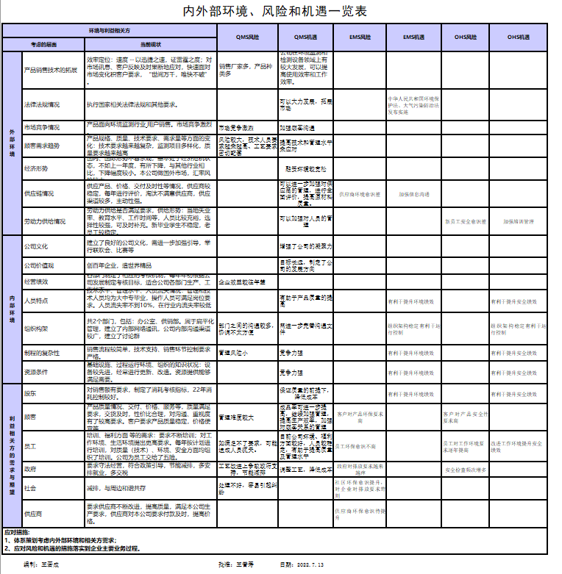  风险评估结论：对于以上涉及到的主要风险，一旦发生，均可能对公司的发展造成巨大损失，所以我们应时刻监视并评价相关环境因素，尽可能的规避风险或降低发生概率。  企业针对以上风险制定了风险管理措施及应急方案。  经确认，以上措施基本有效，符合要求。 | Y
目标及其实现的策划 | E6.2 | 公司对管理体系所需的相关职能、层次和过程设定管理目标。  公司管理目标是：  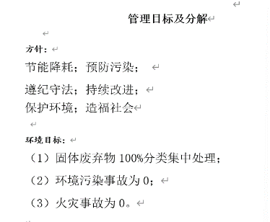  目标可测量，与公司管理方针一致。  每季度由办公室按公司管理目标考核要求统计考核公司管理目标完成情况，提交管理评审会议。  查见“目标考核”，考核人王若成，日期2022年9月15日。目标全部完成。  针对重要环境因素制订了管理方案并予以实施，基本有效，详见综合部6.2条款审核。 | Y
资源 | E7.1 | 查公司配备了必要的人力资源，基础设施，规范文件、资金等必要的资源，能够持续满足顾客需求和管理体系改进的需要。  办公场地：500㎡，布局 合理，面积适宜，办公环境较好。  部门：办公室、供销部。  人员：办公人员、销售人员、财务人员等。  办公设备：电脑、电话、打印机、传真机等。  环保设备：分类垃圾桶等。  消防设施：灭火器等。  注册资金：200万元。  目前资源基本能满足发展要求。 | Y
管理评审 | E9.3 | 编制《管理评审控制程序》JT/EMS/CX18-2022，对评审计划、评审依据、目的、内容、参会人员及评审时间等做出要求。  查2022年管理评审相关资料：  提供：  1.提供管理评审计划，  评审时间：计划2022年11月15日，评审方式：会议评审。  参加人员包括公司总经理、管理者代表、各部门负责人及内审组成员。  计划中明确了评审内容和评审准备工作要求。  a.查见管理评审内容：2022年度内部审核结果；  b.法律法规评价结果；  c.风险与机遇管理、过程风险识别、内外部风险识别；  c.顾客的反馈，包括满意程度的测量结果及与顾客沟通的结果等；  d.过程的业绩和产品的符合性；  e．管理体系运行状况以及管理方针和管理目标适宜性评价；  f．相关方信息交流；  g. 预防措施和纠正措施的实施状况；  h.改进的建议  3.查见管理评审会议签到表及管理评审会议记录: 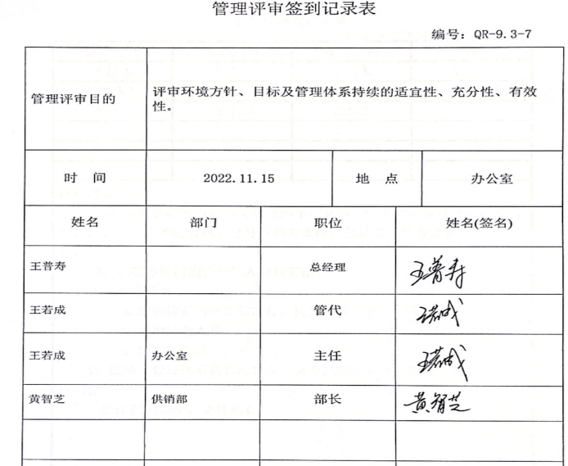  4.查见管理评审报告：  总经理王普寿主持了会议，并讲述评审内容，听取各部门负责人做体系运行情况汇报，并总结评审结果。  评审报告结论：公司环境管理体系具有适宜性、充分性和有效性，管理方针和管理目标适宜，体系运行有效。  5.管理评审改进的建议或措施：  a.与质量管理体系有效性方面的改进：加强标准的学习和理解。  b.与顾客产品要求的改进：扩大产品销售数量，增强竞争能力。  c.资源方面改进：增加销售和技术员等人员；  d.树立环境保护和安全意识。  6.管理评审改进措施的验证：  管理评审计划正在实施中。  评审过程基本符合要求。 | Y
改进  持续改进 | E10.1  E10.3 | 公司管理体系方针、目标、内部审核、管理评审、不合格和纠正措施各项要求得到落实，相关管理活动得到有效开展，体现了持续改进的要求及改进产品和产品来满足未来的需要和期望。考虑了分析、评价结果及管理评审的输出，并确定了对存在应关注的持续改进的需求和机遇。  为使环境管理体系实现预期结果和提高顾客满意，公司识别并选择改进的机会，采取包括改进产品和服务，纠正、预防或减少非预期情况给组织带来的不利影响等措施，改进体系的绩效和有效性。根据不同过程、不同产品和不同要求，采取不同的方法进行监视、测量和分析。识别任何改进的机会，持续改进管理体系的适宜性、充分性和有效性。详见相关条款审核记录。 | Y
对一阶段问题整改情况的确认；事故事件及处理情况，质量、环境安全监测情况、资质的确认等 |  | 对一阶段问题整改情况的确认 已关闭  事故事件及处理情况，质量、环境安全监测情况 无  资质、范围的确认 符合要求 | Y

说明：不符合标注N

管理体系审核记录表
过程与活动、  抽样计划 | 涉及  条款 | 受审核部门： 办公室 主管领导：王若成 陪同人员：黄智芝 | 判定
 |  | 审核员：张亮 微信沟通 审核时间：2022年11月24日
审核条款：岗位职能和权限 环境因素识别 合规义务 目标及其实现的策划 能力 意识 沟通 成文信息 运行策划 应急准备和响应 监视测量分析评价 合规性评价 内审 不符合和纠正措施
EMS:5.3,6.1.2,6.1.3,6.1.4，6.2,7.2,7.3,7.4,7.5,8.1,8.2 ,9.1.2,9.2
岗位职能和权限 | E5.3 | 办公室负责人：王若成。  办公设按照公司领导要求，执行好公司职能和岗位的相关要求。  a）全权负责抓好办公室的全面工作，并协调内部系统部门的关系与其他部门之间的业务沟通。  b）营造良好的经营环境，保障公司管理体系高效运作，增强员工凝聚力，保障公司经营目标的实现。  c）组织建立、维护与改善公司的管理体系，定期（每年至少一次）组织管理体系的评审，确保管理体系的有效运行。  d）抓好厂容厂貌、环境卫生等建设工作。  e）规范、准确及时、安全地管理好公司的各项公文，包括拟稿审核、签发、打印、复印、收发文、催办、归档等。  f）加强对公司车辆的管理，并做好司机的安全行车意识教育。  h）建立人才储备库，做好公司各类人才的选拔、培训及后备工作。  j）做好员工的考勤管理及客人验厂工作。  询问办公室人员，基本清楚本部门职责。  现有上述管理人员配置满足要求，配有与工作相关的电脑、打/复印机、传真机等设施。 | Y
环境因素识别 | E6.1.2 | 编制了《环境因素识别与评价程序》，基本符合标准的要求。  提供了《环境因素识别评价表》，识别了办公活动、外出活动、采购活动、运输过程、入库出库、出售等活动涉及得环境因素，识别基本充分全面。编制王若成，批准王普寿，时间2022.6.1。  查见公司环境因素影响评价表：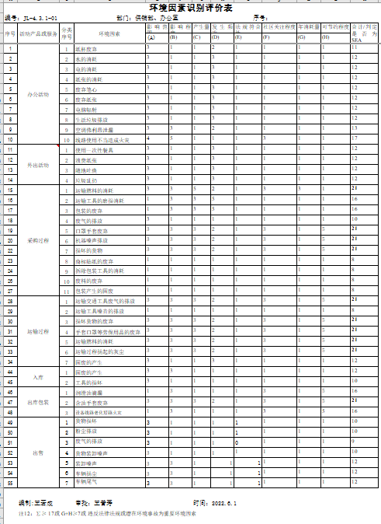  提供《重要环境因素清单》，包括办公过程废硒鼓、废墨盒、纸张的排放、潜在的火灾、爆炸等，评价基本准确。  查见“重要环境因素清单”：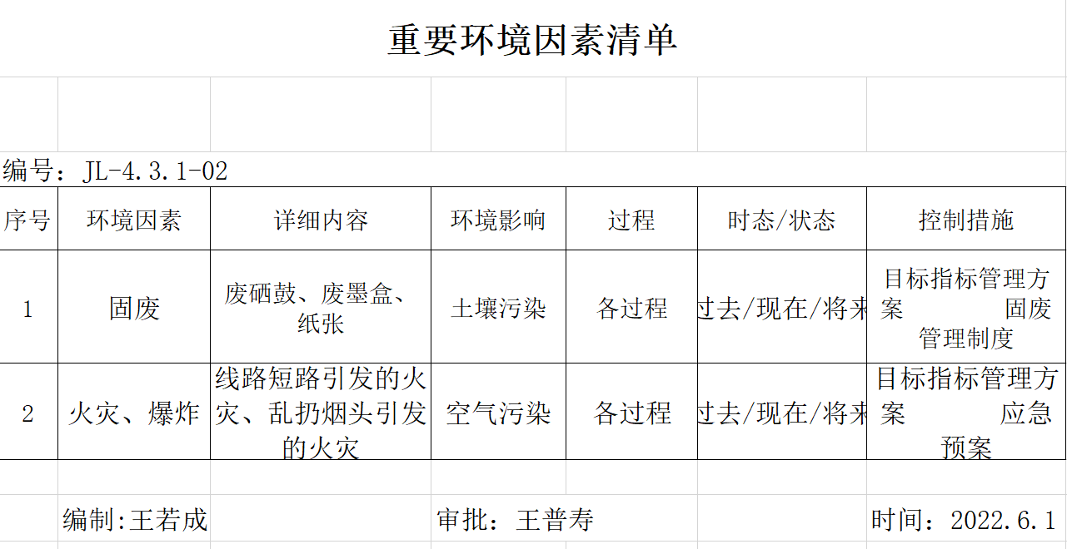  企业对环境因素及重要环境因素的识别基本充分准确，符合要求。 | Y
合规义务  合规性评价 | E6.1.3  E9.1.2 | 编制《合规性评价控制程序》及《法律、法规及其他要求控制程序》，基本符合标准要求。  提供适用的法律法规及要求清单，主要有中华人民共和国消防法、中华人民共和国环境保护法、中华人民共和国大气污染防治法、中华人民共和国固体废物污染环境防治法、中华人民共和国水污染防治法、中华人民共和国环境噪声污染防治法、中华人民共和国节约能源法、污水综合排放标准及环境管理体系 要求及使用指南等。  识别基本充分全面，符合要求。  获取方式：主要是网上查录，经查阅为现行有效版本，满足体系运行需要。  进一步查其它法律法规及要求文件均为有效版本。  查合规性评价：2022年9月1日进行合规性评价并提供“合规性及合规义务履行情况评价报告”。  抽查《合规性评价记录及报告》：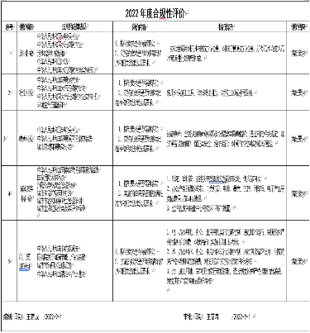 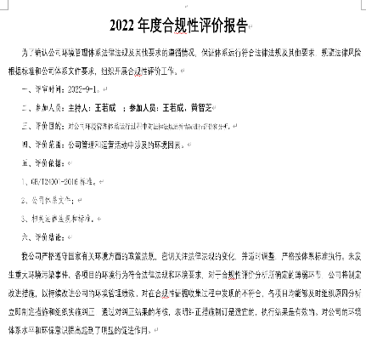  合规性评价结论：我公司严格遵守国家有关环境方面的政策法规，密切关注法律法规的变化，并适时调整，严格按体系标准执行。未发生重大环境污染事件。各项目的环境行为符合法律法规和环境要求，对于合规性评价分析所确定的薄弱环节，公司将制定改进措施，以持续改进公司的环境管理绩效。对在合规性证据收集过程中发现的不符合，各项目均能够及时组织原因分析，立即制定措施和组织实施纠正，通过对纠正结果的考核，表明纠正措施制订是适宜的，执行结果是有效的。对公司的环境体系水平和环保意识提高起到了明显的促进作用。  通过合规性评价分析，在未来的工作中，将进一步改进工作中存在薄弱环节，以持续改进管理绩效。  经查合规性评价基本符合要求。 | Y
措施的策划 | E6.1.4 | 企业制定了如下措施：  - 针对法律、法规内容的变化风险，主要职能部门按照要求定期收集评法律法规 。  - 技术财务的应对，公司根据目前的资金状况，制定的合理得财务制度，加强资金监管，加强资金流和客户回款控制，有关职能部门予以有效落实。  - 管理风险的应对，加强公司团队的建设，争取公司的竞争力度，积极开拓市场业务，必要时增加公司的资质，例如进行管理体系的认证。  。。。。。。  市场风险的应对：每年至少一次对同行业市场调查，分析企业现状，制定未来发展战略。  策划措施基本有效。 | Y
目标 及其实现的策划 | E6.2 | 分解到部门的环境管理目标为：  部门环境目标： 考核结果  固体废物回收率100% 100%  现场火灾爆炸事故控制为零 0  垃圾分类达到95% 100%  电器设备完好率100% 完好  查见《目标考核》，全部完成考核目标，考核时间2022年9月15日，记录人王若成。  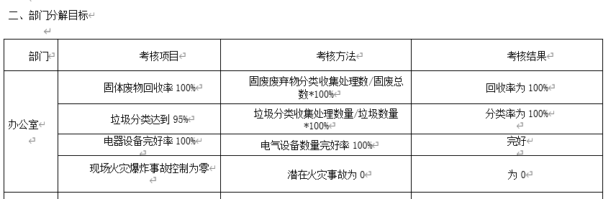  查见《环境目标管理方案》，针对环境因素制定控制措施，基本符合要求。  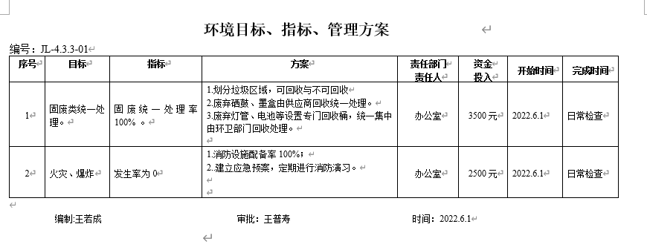  抽环境目标指标及管理方案——火灾事故为0管理措施：  1.消防设施配备率100%；  2.建立应急预案，定期进行消防演习。  另查见固废处置管理方案。  组织制定方案基本有效，符合要求 | Y
能力  意识 | E7.2  E7.3 | 办公室对人力资源进行识别和控制，会同各部门做好培训需求调查，根据培训需求编制培训计划。  提供《人力资源控制程序》及《年度培训计划》，包括培训计划、培训实施、培训效果评估等内容。  办公室根据各部门的需要配备管理体系运行所需的人员。  目前公司共有员工15人，包括管理人员6人、行政办公人员、销售人员及其他服务人员等.  各部门人员配备基本充分，基本符合要求。  公司对各岗位能力规定的要求包括了专业技能、岗位资格、能力、工作经验等。对人员素质必须满足任职要求，确定受其控制的工作人员所需具备的能力，岗位全过程操作人员的能力确定，主要是经培训、合格上岗，基于适当的教育、培训或经历，确保这些人员是胜任。  查见“2022年度培训计划”：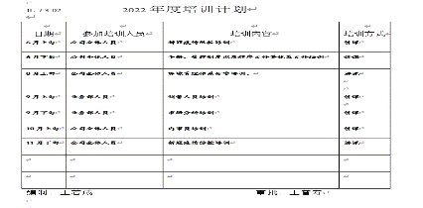  抽查《培训记录表》：  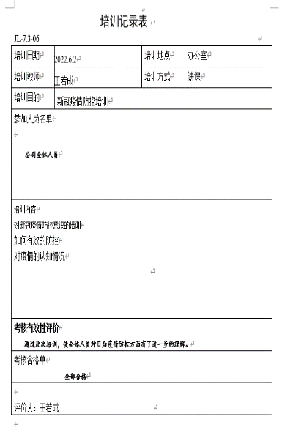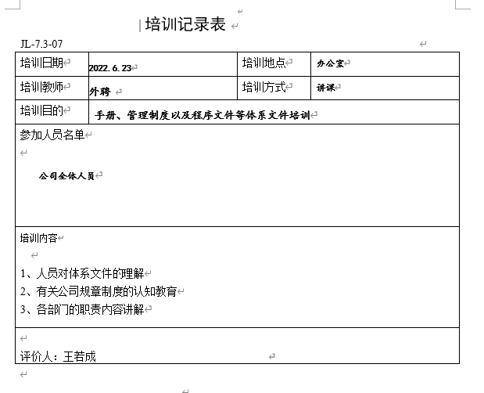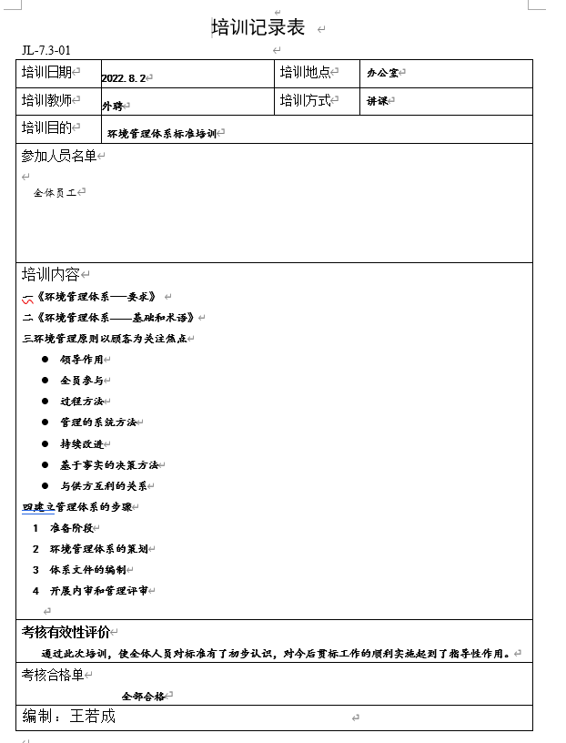  另查见多份培训记录，培训内容与培训计划一致，符合要求。  根据培训计划安排，组织会持续进行相关知识培训。  查见“王若成/黄智芝”得岗位人员能力评价记录，评价结论：总经理意见合格，签字王普寿，2022.9.1.  查见“台州市黄岩景田模具有限公司人员绩效考核表”，对王若成/黄智芝进行绩效考核，考核结果全部优秀。考核人王普寿，日期2022年8月2日。  查人员资质：无  查特种作业人员：无。  据王经理介绍，企业主要通过学习、宣传等方法使在组织控制范围内的相关工作人员知道环境方针；相关的环境目标；员工对环境管理体系有效性的贡献，包括改进环境绩效的益处；不符合环境管理体系要求的后果。  询问办公室负责人王若成，知道公司方针，知道所在的工作岗位的环境目标，也了解自己的工作好坏会影响组组织环境管理体系的有效运行。  组织对提供人员能力和意识的的措施基本有效，达到要求。 | Y
沟通 | E7.4 | 办公室负责编写《信息交流控制程序》，并负责相关信息的接收、成文、处理、传递、答复。  信息交流的方式：  - 内部交流：通过会议纪要、文件、公告栏、内部简报、网络等形式将环境管理体系监测、审核和管理评审的结果通报给公司内部的有关人员；  - 外部交流：通过非正式讨论、和社区居民对话、网站、电子邮件、广告、新闻发布会、通讯简报、报表、电话等形式，随时与相关方进行信息交流，获取公众对公司环境管理所作努力的理解和认同，促进与相关方的对话。  办公室负责获取和更新的法律、法规及其它要求要及时传达到相关部门。  目前沟通顺畅，未发生因沟通不畅导致问题发生。 | Y
成文信息 | E7.5 | 企业编制了《文件控制程序》和《记录控制程序》，公司形成了文件化的管理手册、程序文件、管理制度以及所要求的记录。公司编制的程序文件基本符合标准要求的所有程序文件，对体系及其相互关系在手册中做了描述，记录表单满足公司目前的管理体系运行的需要。  公司文件分类：  一级文件：管理手册。  二级文件：程序文件，包括环境标准要求的所有程序。  三级文件：管理制度及记录。包括库房管理制度、销售管理制度及售后服务管理制度及xi奥手过程考核制度及运行记录。  公司目前的体系文件基本能够满足体系运行的需要，能够保证有效性和效率的要求。  查《管理手册》、《程序文件》，编制：办公室，审核：王若成，批准：王普寿，2022年6月1日实施。  查文件审批手续齐全、文件清晰、编号符合文件控制程序要求。  查文件控制要求：《记录控制程序》对体系记录的标识、贮存、保护、检索、保存期限和处置等做了明确规定，符合要求。  提供《记录清单》，有培训记录表、文件更改申请单、管理评审计划、培训申请单、重要环境因素清单、法律法规清单等记录。明确了记录名称、编号、使用保存部门、保存期限等，并经审核后使用。  远程查办公室文件，都有受控标识,有效版本。  远程查看办公室保存记录的环境情况，归档文件、记录存放于通风、干燥、防蛀的文件柜内，符合文件归档要求。  查外来文件：  提供《外来文件清单》，包括环境管理体系 要求及使用指南、合同法、产品质量法、印刷机械 商标模切机、公司法、民法典、消费者权益保护法、商标法及招投标法等。  查文件发放：  提供《文件发放、回收登记表》，办公室2022年6月1日下发了管理手册、程序文件、目标及分解、销售管理制度汇编等文件。  外来记录（如顾客投诉记录等）由相关部门负责保管、归档。  原件记录原则上不外借，其他记录查阅时须有关部门同意后，方可查阅。  记录控制基本有效。 | Y
运行控制 | E8.1 | 与负责人沟通，编制有《环境因素识别与评价程序》、《环境运行控制程序》、《对相关方施加影响管理程序》、《应急准备和响应控制程序》及《环境目标管理程序》等一系列控制文件。  查运行控制：  - 废水管控：产生废水为生活废水，直接排到经济园区污水管网。  - 废气管控：司内办公区不得吸烟，公司内外不得焚烧垃圾、废弃物等。  - 噪声管控：定期保养车辆/办公设备，保证无故障运行，厂区内做好绿化。  - 固废管控：  有害固废：办公用废旧墨盒/硒鼓/灯管等有害废物，公司统一回收，由供应商回收；  生活垃圾：集中收集，交当地环卫部门统一处理。  查固废处理登记表：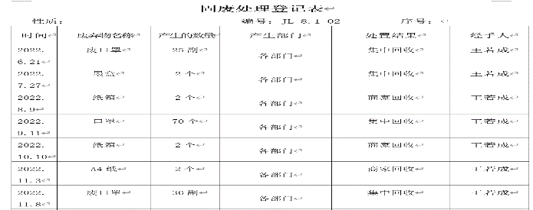  据王经理介绍，日常生活垃圾使用分类垃圾桶分装，下班后直接带走交由环卫工人处理，无记录。  办公区域每月进行一次环境日常检查记录，检查部门，办公室；检查人：王若成。  抽查2022年7月15日“环境日常检查记录”，检查内容包括固废是否分类存放、妥善处理；是否充分利用资源，杜绝浪费；是否定期进行扫除，清理卫生死角；生活废水是否处理得当；库房是否干净整洁等。检查结果：合格。检查人：王若成。  另抽查2022年8月15日及2022年10月15日得“环境日常检查记录”，结果全部合格。  - 潜在火灾管控：办公区配备灭火器，张贴禁烟禁火标识，禁止使用大功率等三无标识产品，编制应急预案，定期进行火灾演练。  抽查灭火器检查记录：现场未能提供灭火器定期点检记录表。  查见“灭火器维修合格证”，于2022年8月进行维修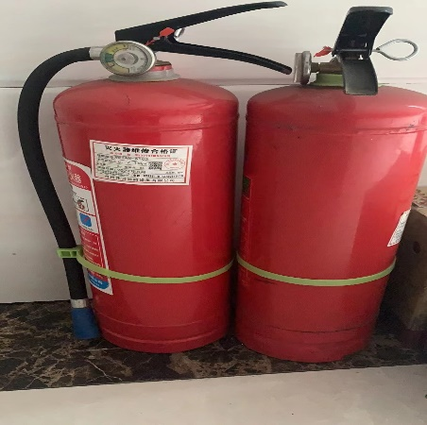  经确认，灭火器在有效期内，符合要求。  - 资源能源管控：办公过程注意节水、节电、节油，人走关闭电源、设备等。  查见2022年能源消耗统计表，对企业每月消耗得水电用量进行统计。负责人介绍，日常通过培训或者节约标识来提高员工的环保节能意识，目前基本达到预期期望。  王经理介绍：在日常管理工作中保障用于安全、环保方面的费用足额、及时筹措到位。确保在劳保用品的购置、健康体检方面提供资金保障；公司按月为员工办理了法规要求的各种保险，未发生欠缴情况。员工工资、补贴亦未发生拖欠现象。  查见“资金投入表”：投放产品包括口罩、消毒液、洗衣粉、体检等。共计2720元。  - 相关方施加影响：查见2022年6月1日发布的相关方告知书，加强对环境保护工作，创造一个优良、安全的工作环境，我公司积极推行环境管理体系，为此将相关事项告知贵方，请给予监督和配合。  查见“相关方告知书”，对相关的责任和义务进行承诺：  1．遵守GB/T 24001-2016标准的要求和国家及本地区所有有关环境保护的法律、法规及其他要求。  2．致力于减少资源耗用及办公废物。  3．坚持以预防为主，不断致力于社会环境和作业环境的改善，做到人员和谐化、环境友好化。  4．使员工充分意识到他们对环境和社会的责任，人人积极参与环境保护活动。  5．将我们为实现环境目标所做的努力传达给社会。  负责人介绍，企业的以上承诺基本已经落实。  - 对人员办公车辆的使用进行规定，禁止违规驾驶，车辆及时保养和年审，减少噪音及确保车辆排气符合要求。  视频查看：  查见办公现场环境较好，办公面积适宜，布局合理。  查见办公区域配备有符合要求的灭火器，办公室设备电器状态良好，无安全隐患。也未发现有漏水和浪费电能的现象。  办公室在环保安全方面的控制管理基本有效，符合要求。 | N
应急准备和响应 | E8.2 | 公司建立了《应急准备与响应控制程序》，为使本公司突发事件发生时，能及时组织抢救，更好地保护员工生命、财产安全、保护生态环境。具有可操作性。  企业制定了“新冠疫情应急预案”、“火灾事故应急预案”，详细规定了事故处理的流程等内容；并定期组织演练并对演练有效性进行评价，分析不足，对存有一定差距的在日后的工作中加以提高。  抽查《应急准备和响应控制程序》及《火灾应急救援预案》，基本符合要求。  抽查应急演练记录。  查见2022年7月27日的突发性火灾的应对演练记录。  过程描述：  组织科室：办公室；总指挥：王若成；副总指挥：黄智芝  参加部门：全体人员  ★应急预案演练工作内容：  1.首先由总指挥和副总指挥在会议室对参与演练人员就应急预案和本次实施的内容进行了讲解。  2.然后在公司空地对灭火器的使用及灭火方式进行了现场培训。  3.公布应急电话：医院电话;112 火警电话：119  4.模拟生产现场火灾情况发生后的处理：  演练的内容是模仿生产车间发生火情，办公室及公司领导按照“火灾紧急预案”规定的情况进行灭火。  现场演练情况如下：  4.1现场发生火灾，员工立即切断电源，关闭连接阀门，同时切断周围电源，并通知管代到现场。  4.2现场人员组织一部分员工负责用灭火器灭火，一部分负责通知办公室，由办公室与消防队联系；一部分负责向公司领导汇报。其他人员参与灭火和转移物资，主要是用灭火器或冷水实施灭火。  4.3有人员负伤，由专人负责打急救电话，专人负责转移伤员并配合医务人员抢救伤员。  4.4 应急演练结束。  ★存在问题及建议：在火灾发生时，各级人员之间的配合度不太协调，有些慌乱，但整个应急流程按照预案要求完整的进行了实施；还要不断的进行演练，以提高各级人员之间的配合度，提高火灾发生时的应急速度。  ★应急预案评审：通过演练，公司的应急预案适宜；预案中各级人员职责分配合理。但各级人员之间配合度需要提高，应经常演练以提高熟练程度。  记录人：王若成；审核人：王普寿，日期2022年7月27日。  另查见“触电演练记录”、“新冠疫情演练记录”，演练过程基本符合要求。  视频查见办公区配置灭火器，在有效期内。  自体系运行以来尚未发生紧急情况。 | Y
内部审核 | E9.2 | 编制《内部审核控制程序》，基本符合标准要求。  经查问：总经理、管代、各部门主管均经培训并参加了内部审核。  查见“2022年度内审计划”，编制王若成，批准王普寿。  2022年10月25-26日开展管理体系内部审核活动，并提供有以下内审的资料：  ——《内部审核实施计划》  计划中规定审核的目的、依据、范围、时间、审核安排；  审核组：王若成（组长）、黄智芝（组员）。  计划中没有漏标准条款及体系覆盖的部门和场所，没有安排内审员审核自己的工作。  ——内审首末次会议签到（领导层、各部门负责人）：  ——内部审核检查表，审核按计划进行，没有遗漏标准条款及体系覆盖的部门和场所，内审员没有审核自己的工作。  ——本次内审发现1项不合格，发生在办公室，为一般不符合项。  查看《不符合报告》，不符合事实描述清晰，不符合原因分析准确，并制定了纠正及纠正预防措施，且措施可行，并对其有效性进行了验证，验证人：黄智芝2022.10.27  查见内审不符合整改培训记录，由总经理王普寿对办公室人员进行相关标准条款的培训学习，并对培训效果考核，考核结论：通过此次培训，使办公室人员对环境管理体系标准内容有了进一步的认识，加深了对标准的理解。对今后工作开展起到了重要作用。  ——本次内审编制有《内审报告》，审核结论：  环境管理体系基本符合标准要求，体系运行基本有效。  内审过程基本符合要求。 | Y

说明：不符合标注N

管理体系审核记录表
过程与活动、  抽样计划 | 涉及  条款 | 受审核部门： 供销部 主管领导：黄智芝 陪同人员：王若成 | 判定
 |  | 审核员：张亮 微信审核 审核时间：2022年11月24日
审核条款：岗位职能和权限 环境因素识别 目标及实现策划 运行控制 应急准备和响应
EMS:5.3,6.1.2,6.2,8.1,8.2，9.1.1，10.2
岗位职能和权限 | EMS5.3 | 负责人黄智芝介绍部门职责:  1．依据小小微总体市场策略编制自己分管的市场的销售计划；  2．全面把握本市场的变化和竞争对手状况，了解客源市场布置的流量，留意市场结构的变化。  3．对本市场中的客源大户要熟识他们的基本状况，随时关注其变化并适时做出应对。  4．组织本组组员对新市场进行开发。  5．管理开发好自己的客户。  6．负责组织销售计划的审定及落实，并进行督查。  7．协助部门经理做好本市场客户的建立及升级管理工作，保持客户档案的完整.  8．实现市场拓展、商机获取、合同签订．  询问黄智芝及部门职员，基本了解本部门的职责。 | Y
环境因素识别 | EMS6.1.2 | 编制了《环境因素识别与评价程序》，基本符合标准的要求。  提供了《环境因素识别评价表》，识别了办公活动的环境因素，包括：水/电的消耗/纸张的排放、废旧生活垃圾的排放、空调氟氯昂的泄露/线路使用不当造成的火灾等；识别了外出活动的环境因素，包括：一次性餐具的使用/纸张的浪费/随地吐痰/垃圾乱扔等；识别了采购过程的环境因素，包括：运输工具的磨损消耗/包装的废弃/口罩手套的废弃/车辆噪声的排放等；识别了运输过程的环境因素，包括：运输交通工具废气的排放/运输工具噪音的排放/运输燃料的消耗/运输过程扬起的灰尘/固废的产生等。亦识别了入库、出库的包装、出售过程等环境因素，识别基本充分全面，符合企业的实际情况。  查见环境因素识别和评价清单，并确定固废的排放和潜在的火灾/爆炸为重要环境因素。  提供《重要环境因素清单》，包括办公过程产生废旧墨盒的排放、潜在的火灾、爆炸等，评价基本准确。  查见重要环境因素清单：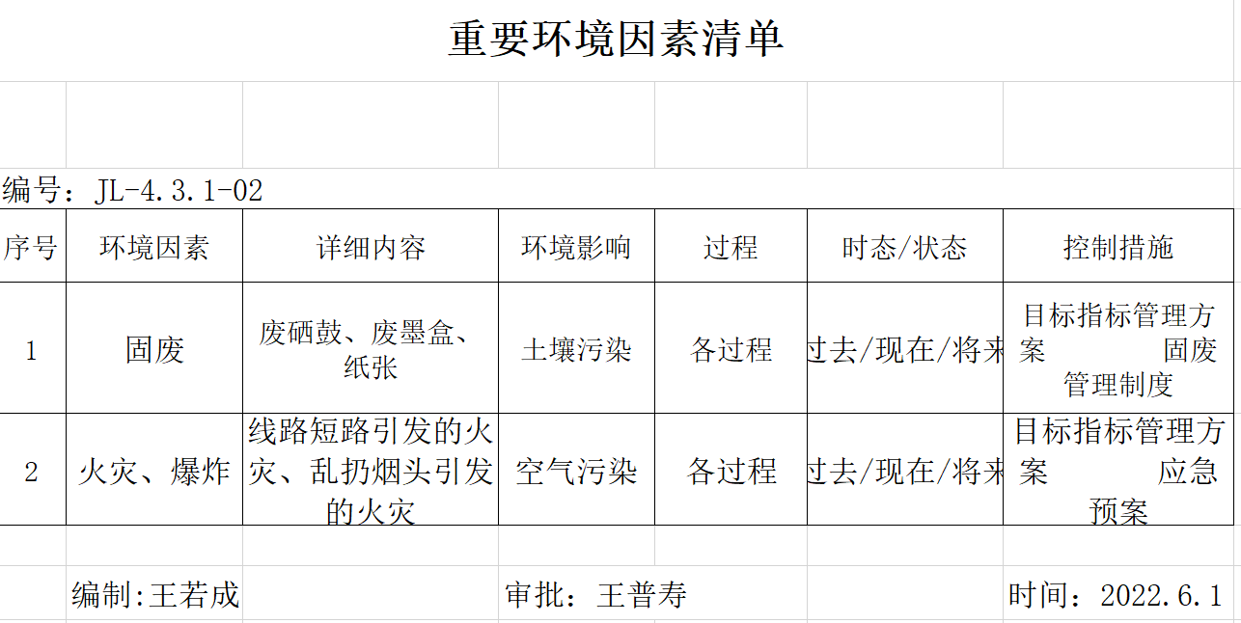  企业对环境因素及重要环境因素的识别基本充分准确，符合要求。 | Y
目标及实现的策划 | EMS6.2 | 分解到部门的环境管理目标为：  部门环境目标： 考核结果  环境设施完好率98％ 100%  现场火灾爆炸事故控制为零 0  可回收固废回收率100% 100%  查见《目标分解》，全部完成考核目标。日期2022年9月15日，考核人王若成。  查见《环境管理方案》，针对环境因素制定控制措施，基本符合要求。  组织制定方案基本有效，符合要求 | Y
运行控制 | EMS8.1 | 公司制定并实施了《环境运行控制程序》、《环境目标管理程序》、《对相关方施加影响管理程序》、《应急准备和响应控制程序》、《应急预案》等环境控制程序和管理制度。  - 公司四周是其他企业和马路，无敏感区。  - 企业无生产废水，生活废水排入市政管网。  - 办公过程基本无废气排放、办公和销售活动无噪声排放。  - 办公垃圾分为可回收和不回收垃圾，分别设置标识明确回收桶、分类处理；废硒鼓、墨盒由供应商回收处理，废灯管产生量极少暂收集存放中；一般办公固废由办公室统一交环卫收集处理。  - 对可回收的固体废弃物，由办公室一收集投放市政分类回收容器。  - 按公司要求人走关灯，供销部电脑要求人走后电源切断。  - 办公纸张尽量采取双面打印，人走灯灭，定期检查水管跑冒滴漏。  - 供销部定期参与由办公室组织环保和安全知识培训，员工具备了基本的环保防护意识。  - 办公室内主要是电的使用，电器有漏电保护器，办公室人员经常对电路、电源进行检查，没有露电现象发生。电气设备及线路发生故障时联系电工人员来处理，公司人员不得随意操作以防触电。  - 要求全体人员上下班开车注意路况，禁止酒后驾驶超速驾驶，车辆必须定期年检。  - 为满足环境体系的运行，公司投入了环保及安全资金，主要是购买垃圾桶、消防设施、劳保防护用品费及培训等，有财务劳保用品及消防设施投入记录。  - 视频巡视办公区域配备有灭火器，状态有效。  部门运行控制基本符合要求。 | Y
应急准备和响应 | EMS8.2 | 执行公司制定《应急准备和响应程序》，基本符合要求。  应急演练详见办公室E8.2条款审核记录。 | Y
监视测量分析和评价 | EMS9.1.1 | 公司编制了《环境目标管理程序》、《环境运行控制程序》及销售管理制度等，对与已辨识的、需实施必要控制措施的相关运行和活动，包括变更管理和已确定的重要环境因素有关的运行进行有效控制，以管理有害环境影响，确保环境方针和目标的实现。  公司制定《内部审核控制程序》 、《管理评审控制程序》为保证公司环境管理体系的有效运行，通过对管理绩效的监视与测量，确保体系运行的有效性。  办公室对管理体系的过程能力进行监视和测量，通过内审对管理体系运行的符合性和有效性进行监测，结论管理体系总体运行有效。详见审核9.2条款；通过管理评审对管理体系的充分性、有效性和适宜性作了肯定的评价。详见审核9.3条款记录；通过目标考评，监测管理体系运行的有效性。  提供了目标分解与实施表，规定了分解部门，分解值与采取的措施，考核频次为每季度。目标均完成。  提供《环境日常检查表》，查见2022年7月至10月检查记录，检查结果全部合格。检查人：王若成。  抽查“法律法规合规性评价报告”，公司的办公区域及所管辖的现场范围内的环境及安全工作更加规范，得到了客户的好评。  目前未发现公司出现违规现象。无被动性绩效的监视和测量。 | Y
不符合 和纠正措施 | EMS10.2 | 制定了《不符合和纠正措施程序》《持续改进控制程序》，内容基本符合标准要求。  对日常工作检查，管理评审，内审，其他考评，合规性评价发现的不符合及环境的事件采取纠正，防止事态发展，进行原因分析，采取必要的纠正预防措施，防止事件的发生、再发生。  对管理评审、内审提出的不符合及改进要求，进行原因分析，制定了具体措施。  目前已部分实施完成。 | Y

说明：不符合标注N

